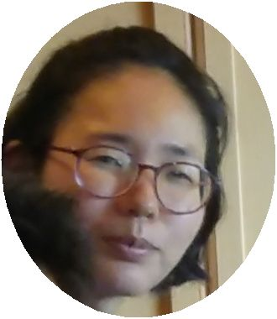
「2泊3日の判断時期を終えて」

「こんな日があったんだ!すっかり体が楽になりました」
私は電磁波過敏症です。特に電化製品(冷蔵庫、クーラー、蛍光灯など)がたくさんあるところに入ると目がうつろになり、頭が働かなくなって体が重くなったりします。2年ほど前に体調を崩し、いろいろ調べていた時に、電磁波の害についての情報を図書館の本で見つけました。 その本には自分に当てはまることがたくさん書いてありました。そのため半信半疑で対策を始めました。電磁波が原因かもしれないが、よくわからなかったからです。 しかし、対策をし始め、私は少しずつ回復し始めました。対策は大きく分けて3つあります。
- 発生源から距離を取る
- たまった電気を流す
- 負けない体を作る
メダカの学校の半断食に参加して本当によかったです。
なぜならこの3つがハイクオリティで行えるからです。
- については学校から見渡すかぎり高圧線も携帯の基地局もありません。都会では数百メートルごとに基地局が立ち、高周波が飛び交っています。またログハウスの部屋には電気製品がなく、低周波の影響もありません。この環境は貴重です。
- これはアーシングのことです。アーシングとは裸足で大地に立ったり、木や草に触れることです。大地はOVだからです。
- 負けない体を作るには、体内に十分な栄養や酸素が必要です。一般的にかびん症の人は自律神経がアンバランスで栄養にも偏りがあります。 ん電磁波は活性酸素を増やすので、体内に抗酸化物質があると活性物質の外から身を守ることができます。主にとると良いと言われている、ビタミンC、Eマグネシウムがあります。
私たちの體は食べたもので作られています。めだかの学校に健康な地で育てられた生命力のある野菜があります。この野菜が体に十分なビタミンミネラルを与えてくれます。
以上のことから私は半断食の間とても体が楽に過ごすことができました。そして最後にメダカの学校に行って一番うれしかった事はたくさんの素敵な方々に出会えたことです。
病を克服された方や回復過程にあるかとお会いでき、 お話しできる事は自分の心に希望が湧いてきます。病を克服された方が今度は元気なお姿で闘病中の方に勇気づけてくれる。メダカの学校には優しい気持ちが循環していると感じました。電磁波過敏になり、環境を憂いている時、 同じ状況下にあっても元気で優しい方に会うと、そのように生きることができる人たちがいるという事実が未来に希望を持つことができます。半断食に参加しなければな学べなかったこと。それは遠藤さんを始め、たくさんの素敵な方々とお会いできたことで、未来に希望が持てたことです。以前より前向きな毎日を送ることができ感謝です。

